生源地助学贷款支付宝使用指南
一、账户开立
1.开户时间：办理贷款时系统自动生成账号，当天晚上统一发送支付宝开户。通常第二天中午以后账户即可开通使用。
2.账号格式：
500238a029h.cdb@sina.cn
身份证前6位+a/b(生源地/高校)+4位随机码
3.注意事项：
- 无需自行注册，助学贷款还款也不能使用自己的其他支付宝账号。
- 新生成的账户密码都为随机的，打印在受理证明上。建议尽快修改原始密码。
- 建议完成实名认证，提升账户安全。
二、实名认证
1.进入支付宝网站页面
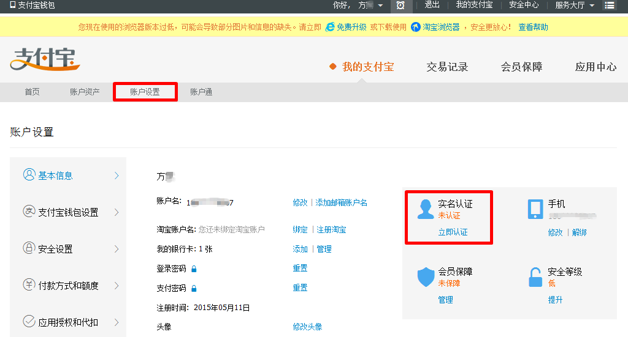
登录支付宝网站
我的支付宝
账户设置
实名认证
2.选择立即 “立即认证（大陆）”
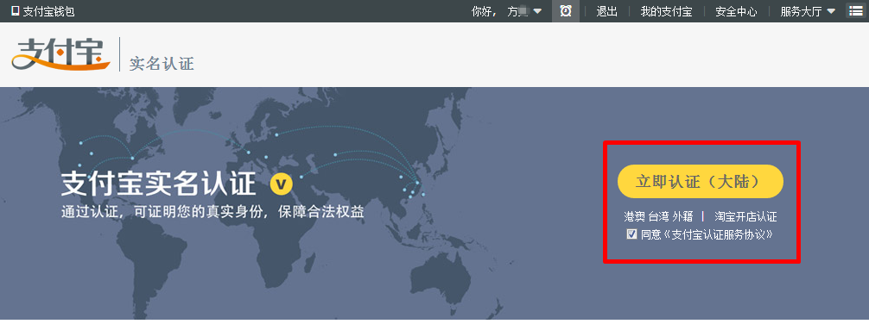
3.身份信息验证
填写真实姓名、身份证和支付宝密码。
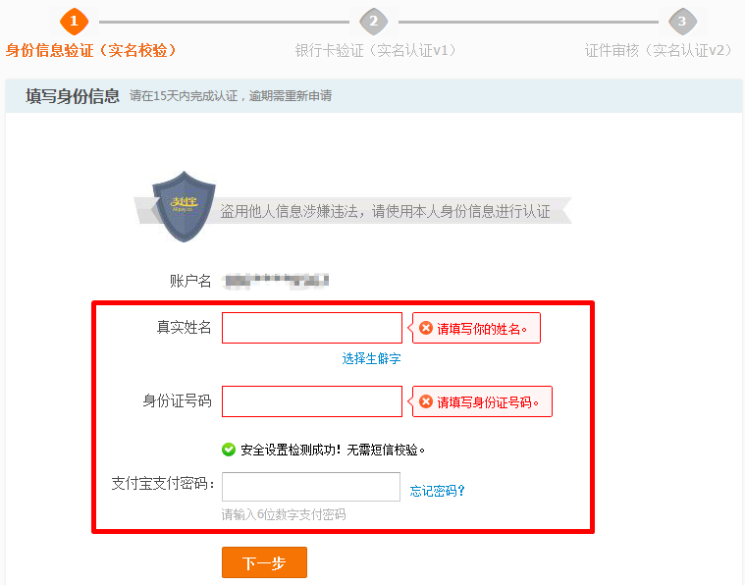
初始密码见受理证明，或者登陆学生在线服务系统查看。
4.银行卡验证
填写银行卡卡号和手机号码。
该手机号码必须是您留给银行的预留手机号！
如果手机号发生变更请联系银行卡的开户号。（并不是开行）
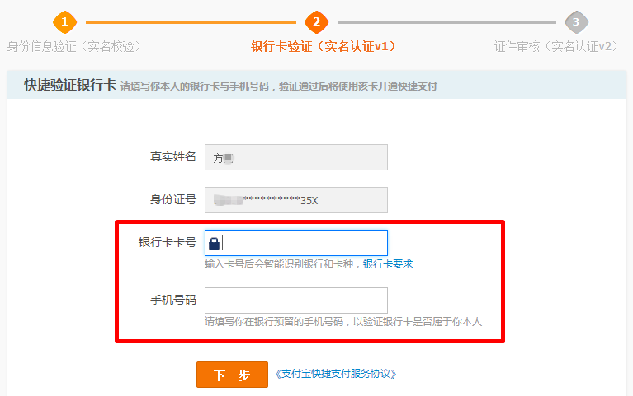
5.手机校验
支付宝会向您的手机发送一个6位数的校验码。
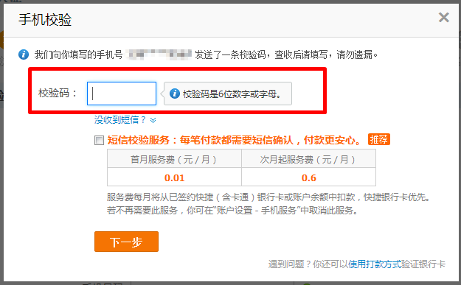
填写校验码。

6.实名认证成功
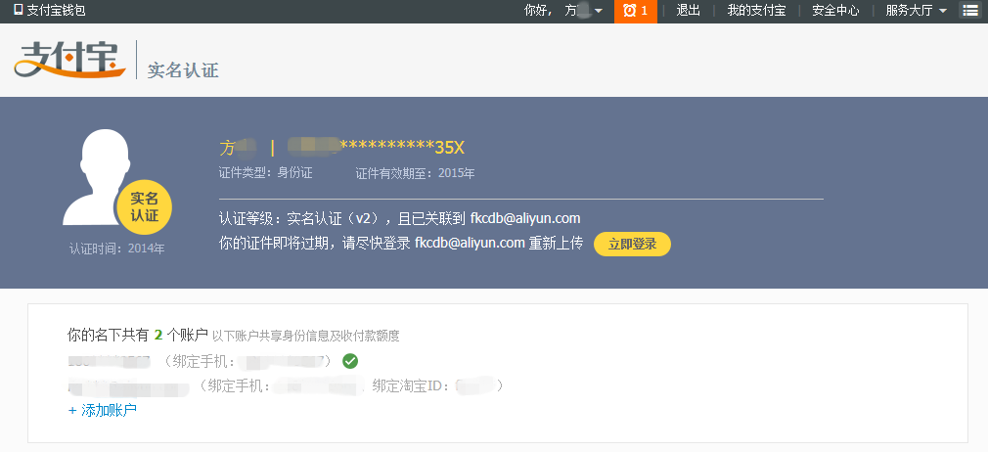
三.通过支付宝还款
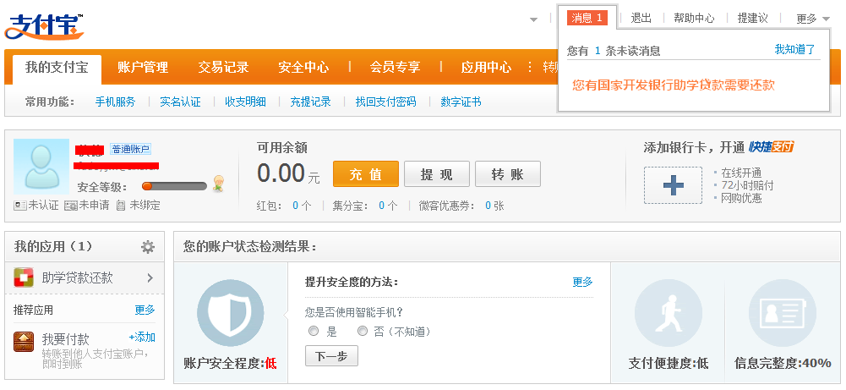
1. 助学贷款用户登录支付宝
登录学生的支付宝还款账户，系统会自动弹出还款提示信息。
登录学生的支付宝还款账户，系统会自动弹出还款提示信息。
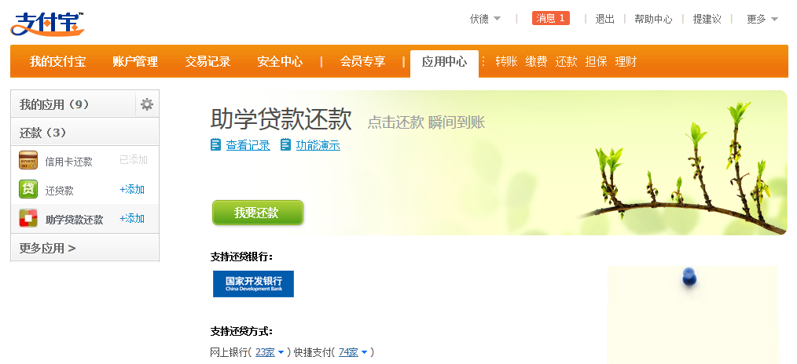
2.还款流程
登录任何一个支付宝账户，都可以在“应用中心”的“还款”分类中找到“助学贷款还款”应用。
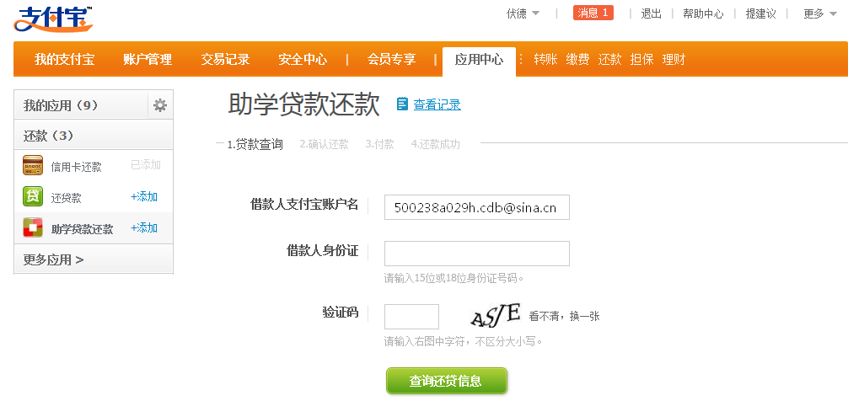
- 助学贷款查训
知道学生的还款账户和身份证号，就可以查看还款信息并完成还款。
- 确认还款信息
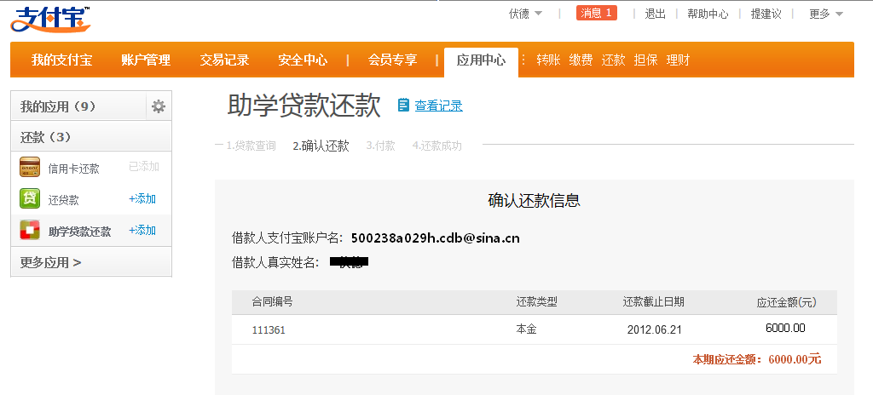
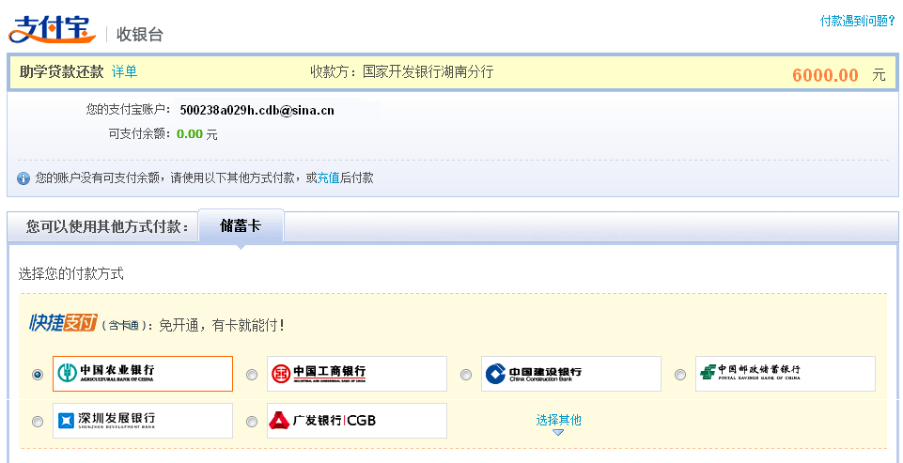
- 选择还款方式
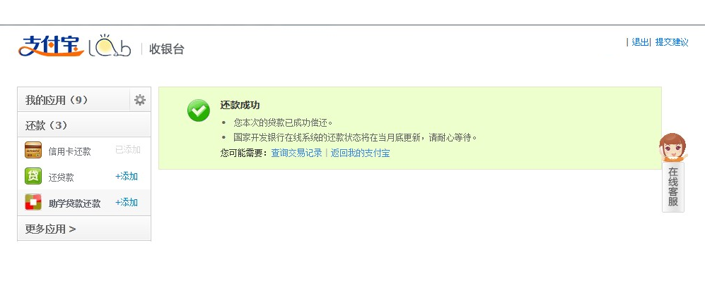
- 还款成功
- 查询还款记录
可查看全部还款记录。
还款成功后，数据会实时同步到助学贷款系统中，可在“批量扣款—预还款金额”中查询，同时支付宝会向学生发送手机提醒短信。
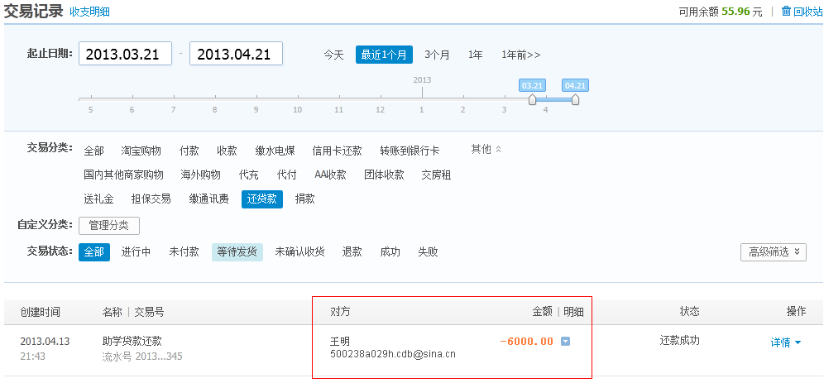
- 还款记录列表
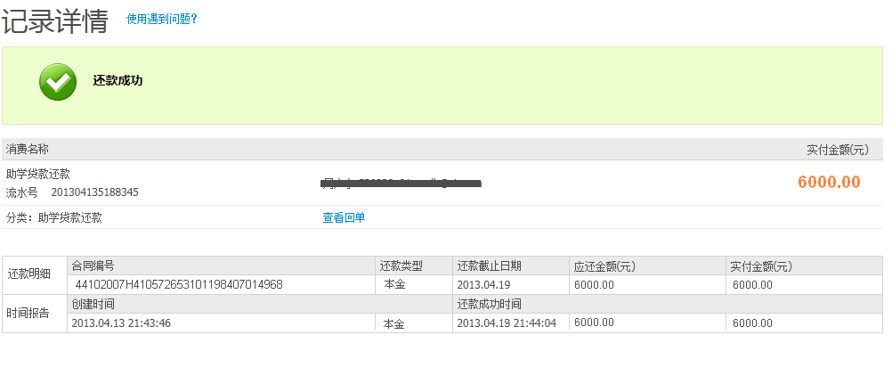
- 查看回单
可导出并打印还款回单作为凭证。
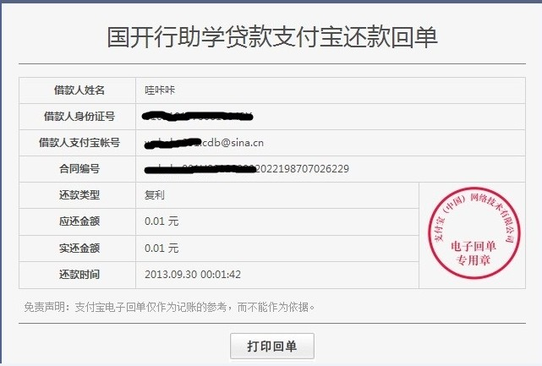
- 还款回单样式

